Rapport Mini BlockChain- TP
Taha Amine ZEGHMOUM
Date : 22/11/2025
Lien Git Hub : https://github.com/amineze99/Block_chain_project.git
TP de Mr.BELAHMER Mohamed
1-Introduction :
Ce projet développe un système de Mini Blockchain en Python, se servant exclusivement de bibliothèques intégrées. L'objectif est de saisir le fonctionnement interne d'une blockchain et de mettre en pratique mes connaissances théoriques.
2. Composition des blocs : Chaque bloc au sein de la chaîne comprend :
- indice – emplacement du bloc
- Date et heure de création – horodatage
- Informations - données conservées dans le bloc
- hash_précédent - le hachage du bloc antérieur
- nonce - valeur employée dans le processus de minage.
- hash – Hachage SHA-256 spécifique au bloc

3. Classe Blockchain : La classe Blockchain :
- Créez un bloc de genèse (le premier bloc de la chaîne).
- Conserve tous les blocs dans une liste Python.
- Autorise l'ajout de nouveaux blocs en utilisant : add_block(data)
4. Preuve de travail (Mining)
- Pour l'exploitation d'un nouveau bloc, le logiciel cherche à trouver un hachage qui commence par un préfixe déterminé de difficulté (comme par exemple, « 0 »).
- Le nonce est augmenté jusqu'à ce que le hachage corresponde au niveau de difficulté demandé.
- Ce processus imite la façon dont les véritables blockchains assurent leur sécurité en utilisant une capacité de calcul considérable.
5. Validation de la chaîne
La fonction `is_chain_valid()` contrôle :
- L'intégrité du hachage de chaque bloc
- La concordance entre le hachage antérieur et celui du bloc précédent
- La prise en compte de la complexité de la preuve du travail
- La correspondance entre le hachage recalculé et celui qui est enregistré
- La modification d'un bloc rend l'ensemble de la chaîne invalide, assurant ainsi la préservation de l'intégrité de la blockchain.

6. Résultats et captures d'écran :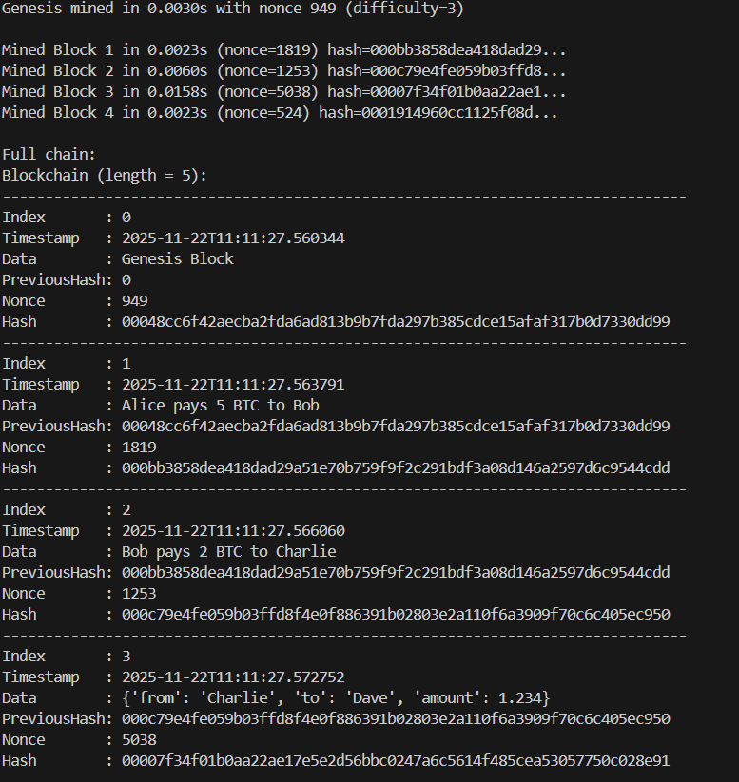
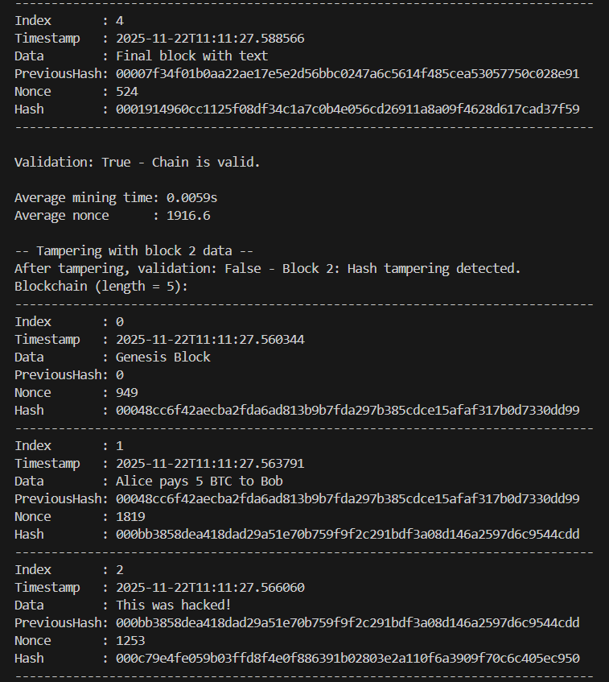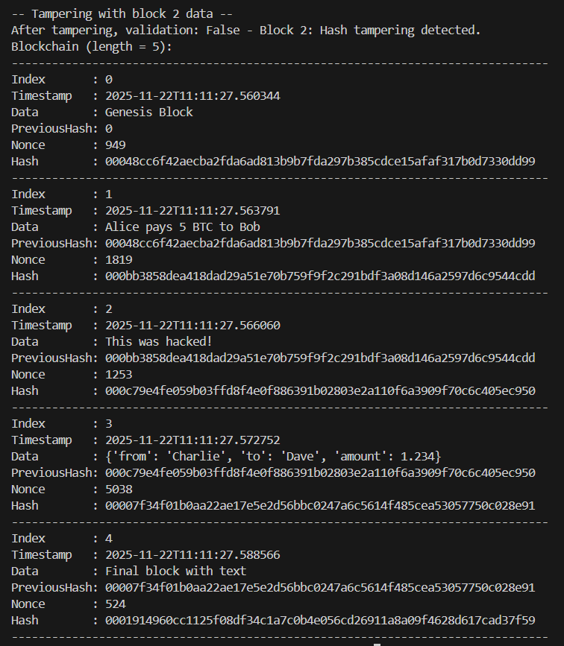

7. Conclusion
Ce projet illustre les concepts fondamentaux de la technologie blockchain. En implémentant manuellement le hachage, le minage et la validation, nous avons acquis une compréhension plus approfondie de la sécurité et de la structure des systèmes décentralisés tels que Bitcoin et Ethereum.

